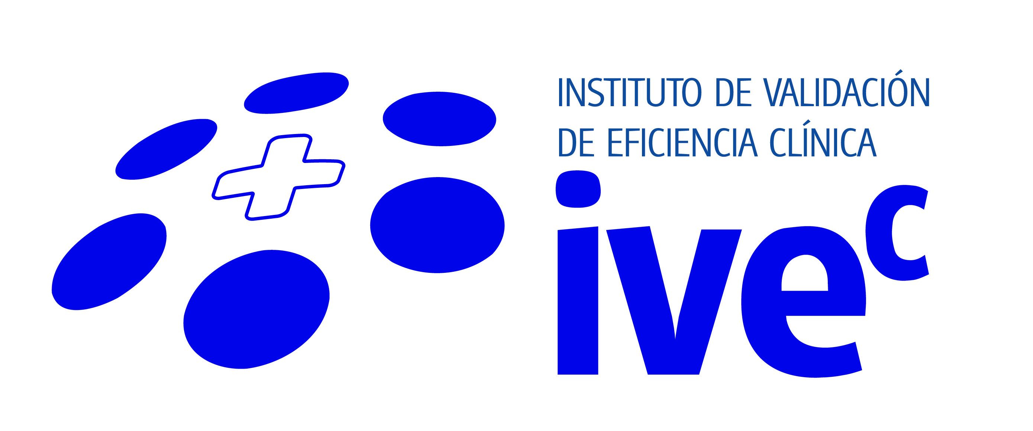


Se podrán evaluar los beneficios clínicos y económicos asociados a ciertas técnicas quirúrgicas y anestésicas innovadoras

ACUERDO DEL IVE^{C} Y MSD PARA TRABAJAR EN EL DISEÑO DE HERRAMIENTAS QUE PERMITAN MEDIR LA SEGURIDAD Y CALIDAD ASISTENCIAL DEL PACIENTE QUIRÚRGICO

Madrid, 10 de septiembre de 2015. El Instituto de Validación de Eficiencia Clínica (IVE^{C}) y la compañía biotecnológica MSD han firmado un acuerdo marco de colaboración para desarrollar conjuntamente proyectos, programas y actividades de investigación, innovación y desarrollo.

Concretamente, el proyecto que se va a llevar a cabo consiste en la creación de una metodología de evaluación que permita a los profesionales sanitarios de cualquier hospital detectar y medir los beneficios clínicos y económicos asociados con ciertas técnicas quirúrgicas y anestésicas innovadoras.

El Dr. Vidal Vanaclocha explica que el IVE^{C} aportará al convenio “los centros asistenciales de HM Hospitales en las Comunidades de Madrid y Galicia”. Para el desarrollo de sus actividades, el IVE^{C} cuenta además con centros integrales en las áreas asistenciales de Oncología (HM CIOCC), enfermedades cardiovasculares (HM CIEC) y enfermedades neurológicas (HM CINAC), donde se desarrollan programas de medicina traslacional, cuyos resultados están posibilitando la práctica de una creciente Medicina Personalizada que redunda en el beneficio del paciente.

Por su parte, Raquel Tapia, directora ejecutiva de la Unidad de Hospitales, Especialistas e Inmunología de MSD en España, afirma que “para MSD es una gran oportunidad contar con la colaboración del IVE^{C} para generar herramientas metodológicas que permitan a los profesionales de la salud a tomar decisiones basadas en la evidencia”.

IVE^{C}
El Instituto de Validación de Eficiencia Clínica nace fruto de la colaboración entre HM Hospitales y la Fundación de Investigación HM Hospitales. Su finalidad es mejorar la salud de los ciudadanos a través de la evaluación del coste-efectividad de tecnologías sanitarias innovadoras, incluyendo nuevos fármacos, procedimientos, TICs y vías clínicas, además de los equipos tecnológicos de diagnóstico y tratamiento.

Con estos análisis pretende, además, contribuir a garantizar la sostenibilidad de los diferentes centros y estructuras que configuran la Sanidad en España. El IVE^{C} surge con vocación de colaboración con cualquier empresa o entidad que desarrolle o quiera poner en valor alguna tecnología sanitaria, aunque con algunas de ellas existirá un compromiso en la participación en el I+D+i biosanitario desarrollado por la Fundación de Investigación HM Hospitales y tendrán un status preferente en cuanto a la disponibilidad de los recursos del IVE^{C} para poner en valor sus nuevas tecnologías.

Acerca de MSD
En la actualidad, MSD es un líder de salud global que trabaja para contribuir a la salud mundial. MSD es una marca de Merck & Co., Inc., con sede central en Kenilworth, (Nueva Jersey, Estados Unidos). Mediante nuestros medicamentos, vacunas, terapias biológicas y productos veterinarios, trabajamos con nuestros clientes operando en más de 140 países para ofrecer soluciones innovadoras de salud. También demostramos nuestro compromiso para incrementar el acceso a los servicios de salud a través de políticas de gran alcance, programas y colaboraciones. Para obtener más información visite www.msd.es

Más información: www.hmhospitales.com

Para más información:

DPTO. DE COMUNICACIÓN DE HM HOSPITALES
María Romero
Tel.: 91 216 00 50 / Móvil: 667 184 600
E-mail: mromero@hmhospitales.com

Departamento de Comunicación de MSD
Sara Cebrián 91 321 05 33 / 619 91 38 47
Estrella Caruana 913 211 953 / 609558736

